Ph 3.3 Oscillations libres

Décharge d’un condensateur dans un circuit (R,L) : étude expérimentale

  - Montage :
On veut visualiser la tension u_{C} aux bornes du condensateur.
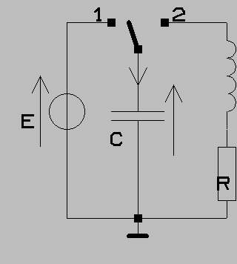
Indiquer, sur le schéma, les branchements de l’interface ( Cassy ).
L,r
i
u_{C}

  - Observation de u_{C} = f(t) :

Réglages de CASSY
Mettre sous tension l’interface reliée à l’ordinateur par une prise USB et lancer le logiciel Cassy.
Activer le canal choisi (B) en cliquant sur l’entrée de l’interface utilisée pour la connexion et choisir les paramètres.

Paramètres entrée du capteur :
Grandeur U_{B1} - Gamme : - 3 V ; + 3 V - Valeurs instantanées – Zéro au milieu.
Faire apparaître à l’écran le voltmètre ( en cliquant sur l’icône U_{B1} )

Paramètres de mesure
Relevé automatique Intervalle de mesure 100 μs Nombres de mesures : 500 Temps de mesure Δt = 50 ms
Ajouter une nouvelle série.
Activer : déclenchement ---U_{B1} --- 2,85 V --- descendant.

Manipulation
Réaliser le montage C = 10 µF; L = 0,6 H; R = 40 Ω E = 2,9V
Mettre l’interrupteur en position 1 pour charger le condensateur. Lorsque le voltmètre indique que le condensateur est chargé, cliquer sur l’icône (chronomètre) ou F9 pour lancer la mesure et basculer ensuite l’interrupteur en position 2.

Observations
La courbe obtenue a l’allure ci-contre : on obtient des …………………….…………………………………………………

T : « ………………………. ( ici T = ……………)

remarque : la tension présente-t-elle une discontinuité ? Est-ce logique ?…………… …

  - Observation de i = f(t) :

Branchement de l’ampèremètre
Placer, sur le schéma, un ampèremètre pour mesurer le courant i dans la bobine. Cet ampèremètre est directement accessible dans Cassy. Pour cela il faut insérer en série l’interface (entrée : I, sortie : borne bleue)..
Activer le canal A(I) en cliquant sur l’entrée de l’interface utilisée pour cette connexion :

Paramètres entrée du capteur :
Grandeur : courant IA1 Gamme : - 0,1A ; + 0,1A Valeurs instantanées Zéro au milieu

Observation de i
Quelle est l’allure de i(t) ?……………………………….
Qu’observez-vous pour les courbes u_{C}(t) et i(t) ?……………………….

remarque : l’intensité présente-t-elle une discontinuité ? …….Est-ce logique ?
  - Influence de R

Manipulation
Recommencer l’acquisition de u_{C}(t)
- pour R = 0 Ω ………………
- R = 100 Ω , ………………..
- R = 500 Ω ……………………..
Chercher la valeur de R pour laquelle la tension tend rapidement vers 0, sans oscillations : R =R_{C} =

Conclusions
Si R < R_{C} : régime …………………. ; ( l’amplitude des pseudo-oscillations………..si R ………….)
Si R> R_{C} : régime………….
Si R = R_{C} ( « résistance critique » : régime ………………..

  - Influence de L et C

Manipulation
Effectuer 3 acquisitions de la tension u_{C}(t) aux bornes du condensateur sur le même système d’axes, ( R = 0Ω) et compéter le tableau suivant :

C ( µF) | L(H) | T ( ms) | T_{théorique} ( ms)
8 | 0,6
10 | 0,6
10 | 0,8

Observation
Quand L ou C ……., la pseudo-période……..

Etude physique et énergétique

  - Etude énergétique
On souhaite tracer, en fonction du temps, l’évolution de l’énergie E_{C} = ½ C u_{C}² emmagasinée dans le condensateur et celle de E_{m} = ½ L i² emmagasinée dans la bobine.

Manipulation
Dipôle R = 0 Ω L = 0,6 H C = 8 µF
Acquérir u_{C}(t) et i(t).

Tracer E_{C} : énergie emmagasinée dans le condensateur :
Paramètres/formule :
Nouvelle grandeur : Formule : 0,5*0,000008*UB1 *UB1
Symbole : E_{C} - Unité : J - de 0 jusqu’à 5E-5 - décimales : 7
La courbe demandée s’affiche sur l’écran.

Tracer E_{B} : énergie emmagasinée dans la bobine
Faire de même pour : E_{B} avec pour formule :
0,5* 0,6* IA1*IA1

Tracé de l’énergie totale
Idem pour l’énergie totale Et Formule : E_{C} + E_{B}

Observations
Que peut-on dire des périodes de E_{C} et de E_{B} par rapport à celle de u_{C} et de i ? ………………
T/4
T/2
3T/4
……………………………………….
Que peut-on dire de l’amplitudes de E_{t} ? ……………………………………

  - Etude physique

Temps | circuit | grandeurs | énergie
 | 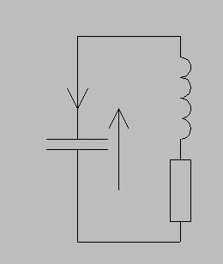  i  u_{C} | u_{C} :  i : | E_{C :}  E_{B :}  E_{t :}
 |  | u_{C} :  i :  i  u_{C} | E_{C :}  E_{B :}  E_{t :}
 | i  u_{C} | u_{C} :  i : | E_{C :}  E_{B :}  E_{t :}
 | i  u_{C} | u_{C} :  i : | E_{C :}  E_{B :}  E_{t :}
 | i  u_{C} | u_{C} :  i : | E_{C :}  E_{B :}  E_{t :}
 | i  u_{C} | u_{C} :  i : | E_{C :}  E_{B :}  E_{t :}
 | i  u_{C} | u_{C} :  i : | E_{C :}  E_{B :}  E_{t :}

